Міністерство освіти і науки України
Національний технічний університет України “Київський політехнічний
інститут імені Ігоря Сікорського”
Факультет інформатики та обчислювальної техніки

Кафедра автоматизованих систем обробки інформації і
управління

Звіт

з лабораторної роботи №4 з дисципліни
“Програмування 2. Структури даних та алгоритми”

“ДОСЛІДЖЕННЯ МЕХАНІЗМУ УСПАДКУВАННЯ КЛАСІВ”

Варіант №13

Виконав студент Флорчук Назарій Петрович

Перевірив викладач Проскура Світлана Леонідівна
Мета роботи:

- Дослідити механізм успадкування класів.

Завдання:

- Дослідити механізм однорівневого успадкування класів мовами програмування С++ та С#.
- Написати програми мовами С++ та С#, що демонструють застосування механізму успадкування класів згідно з варіантом.

Опис базового класу | Опис похідного класу | Завдання
Рядки: значення рядка, конструктор з параметром, метод обчислення довжини рядка. | Цифрові рядки: конструктор з параметром, метод видалення з рядка заданого символу методи отримання даних об’єкту. | Описати класи, об’єкт похідного класу; вивести рядок; обчислити і вивести довжину.

Код програми (C++):

#include <iostream>

/**
* Base string class
*/
class Base
{
protected:
std::string _m_string;

public:
Base(std::string string)
{
this->_m_string = string;
}

/**
* Get string length
*/
unsigned int Length()
{
return this->_m_string.length();
}

~Base()
{
this->_m_string.clear();
}
};

/**
* Child numeric string class
*/
class Child: public Base
{
public:
Child(unsigned int number): Base(std::to_string(number))
{
//
}

/**
* Get string
*/
std::string Get()
{
return this->_m_string;
}

/**
* Remove character from the string
*/
void Remove(char character)
{
for (unsigned int i = 0; i < this->_m_string.length(); i++)
{
if (this->_m_string[i] == character)
{
this->_m_string.erase(i, 1);

i--;
}
}
}
};

int main()
{
Child string(1234567890);

std::cout << "____ Initial Child object (numeric string):" << std::endl;
std::cout << string.Get() << std::endl;

std::cout << "____ Child object (numeric string) length:" << std::endl;
std::cout << string.Length() << std::endl;

string.Remove('5');

std::cout << "____ Child object (numeric string), after removing '5' character:" << std::endl;
std::cout << string.Get() << std::endl;

std::cout << "____ Child object (numeric string) length, after removing '5' character:" << std::endl;
std::cout << string.Length() << std::endl;

string.Remove('2');

std::cout << "____ Child object (numeric string), after removing '2' character:" << std::endl;
std::cout << string.Get() << std::endl;

std::cout << "____ Child object (numeric string) length, after removing '2' character:" << std::endl;
std::cout << string.Length() << std::endl;

exit(0);
}

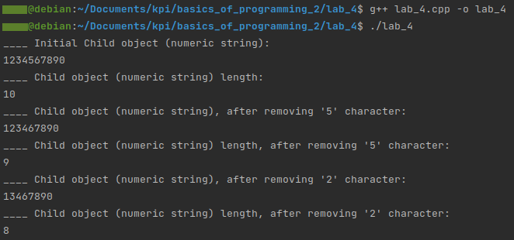

Код програми (C#):

/**
* Base string class
*/
class Base
{
protected string _m_string;

public Base(string row)
{
this._m_string = row;
}

/**
* Get string length
*/
public int Length()
{
return this._m_string.Length;
}
};

/**
* Child numeric string class
*/
class Child: Base
{
public Child(int number): base(number.ToString())
{
//
}

/**
* Get string
*/
public string Get()
{
return this._m_string;
}

/**
* Remove character from the string
*/
public void Remove(char character)
{
for (int i = 0; i < this._m_string.Length; i++)
{
if (this._m_string[i] == character)
{
this._m_string = this._m_string.Remove(i, 1);

i--;
}
}
}
};

class Application
{
static void Main(string[] args)
{
Child row = new Child(1234567890);

System.Console.WriteLine("____ Initial Child object (numeric string):");
System.Console.WriteLine(row.Get());

System.Console.WriteLine("____ Child object (numeric string) length:");
System.Console.WriteLine(row.Length());

row.Remove('5');

System.Console.WriteLine("____ Child object (numeric string), after removing '5' character:");
System.Console.WriteLine(row.Get());

System.Console.WriteLine("____ Child object (numeric string) length, after removing '5' character:");
System.Console.WriteLine(row.Length());

row.Remove('2');

System.Console.WriteLine("____ Child object (numeric string), after removing '2' character:");
System.Console.WriteLine(row.Get());

System.Console.WriteLine("____ Child object (numeric string) length, after removing '2' character:");
System.Console.WriteLine(row.Length());
}
}

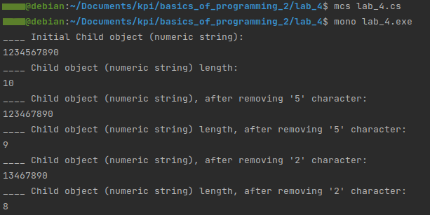

Висновки / Відповіді на контрольні запитання:

- У чому полягає сутність механізму успадкування?
Однією із проблем у програмуванні є повторне використання створеного коду та його модифікація. У об’єктно-орієнтованому програмуванні цю проблему можна розв’язати із використанням успадкування. Успадкування — один із принципів об’єктно-орієнтованого програмування, згідно якого новий клас (клас-нащадок) описується на основі вже класу що існує (класу-предка). При цьому клас-нащадок автоматично успадковує дані (поля) та функціональні можливості (методи) класу-предка.
- Розкажіть, які бувають типи успадкування.
Якщо клас (клас-нащадок) успадковується від одного класу (класу-предка), таке успадкування називається одиночним. А якщо клас (клас-нащадок) успадковується від декількох класів (класів-предків), таке успадкування називається множинним.
- Поясніть роль специфікатора доступу в успадкуванні.
Специфікатори доступу дають змогу керувати доступом до полів та методів класу.
- Якщо поле / метод, оголошено із специфікатором доступу public, то поле / метод буде доступним для використання ззовні екземпляра об’єкту, в якому вони оголошені, та класам-нащадкам.
- Якщо поле / метод, оголошено із специфікатором доступу protected, то поле / метод буде доступним для використання в методах класу, в якому вони оголошені, та в методах класів-нащадків.
- Якщо поле / метод, оголошено із специфікатором доступу private, то поле / метод буде доступним для використання в методах класу, в якому вони оголошені.
- Поясніть сутність одиночного успадкування, наведіть приклад.
Клас-нащадок успадковується лише від одного класу-предка.
- Поясніть сутність множинного успадкування, наведіть приклад.
Клас-нащадок успадковується від декількох класів-предків.
- Поясніть, чому в C# немає множинного спадкування.
C# не підтримує множинне успадкування, оскільки розробники мови, вважали, що додавання множинного успадкування додає надто багато складності C#, надаючи надто мало переваг. Але з цієї ситуації можна вийти з використанням interface’ів.
- Поясніть різницю між прямим базовим класом та непрямим.
- Прямий базовий клас — від цього класу виконується успадкування безпосередньо при оголошенні похідного класу.
- Непрямий базовий клас — базовий клас, для одного із базових класів, від який виконується успадкування похідним класом.
- Поясніть сутність успадкування на основі непрямих розподілених базових класів.
-
- Поясніть сутність спадкування на основі непрямих віртуальних базових класів.
-
- Поясніть, як керувати викликом конструкторів базового класу у конструкторі похідного класу, наведіть приклад.
-
- Як та з якою ціллю приховати член базового класу? Наведіть приклад приховування.
Якщо необхідно приховати метод, або поле базового класу, від похідного класу, то це можна зробити за допомогою специфікатор доступу private, для заданого методу або поля. Якщо ж необхідно регулювати видимість методів, або полів, класу на етапі успадкування, то можна використовувати специфікатори доступу класу при успадкуванні:
- public — у цьому випадку, публічні члени базового класу стають публічними членами похідного класу, а захищені члени базового класу стають захищеними членами похідного класу;
- protected — у цьому випадку публічні і захищені члени базового класу стають захищеними членами похідного класу;
- private — у цьому випадку публічні і захищені члени базового класу стають приватними членами похідного класу.

